阆中市城市供排水有限公司

安全生产承诺清单

|  |  |  |  |
| --- | --- | --- | --- |
| **姓 名** | **杨 蕾** | **职 务** | **党委书记、董事长** |
| **职责分工** | 主持公司党、政全面工作。履行党委书记第一责任人职责，对公司全面工作负主要领导责任。 | | |
| **承 诺 内 容** | | | |
| 为认真贯彻国家安全生产法律法规，切实落实企业安全生产主体责任，加强公司安全生产管理，提高公司安全生产水平，防止和减少各类生产安全事故的发生，在此，向广大员工和社会郑重承诺：  1.坚决贯彻落实“安全第一、预防为主、综合治理”的安全生产方针，树立“安全第一”的思想，对公司安全生产负全面责任。  2.建立健全安全生产管理机构，保障必要的工作条件，督促履行安全管理职责，充分发挥作用。  3.保障安全投入，落实安全措施，提高公司生产设备设施的本质安全水平，不断改善安全生产条件，保证生产经营场所、设备设施符合相关法律法规及行业标准规范要求。  4.落实从业人员的安全培训和教育，提高全员安全意识与技能，具有生产经营活动的安全生产知识和管理、操作能力。  5.健全安全生产责任制，完善安全生产的各项制度和操作规程，并采取有效措施实施，切实将安全生产责任层层落实。  6.加强安全管理，强化安全检查。经常督促、检查公司安全生产工作，确保各项制度和措施到位，认真开展风险辨识、隐患排查，及时消除和整改隐患。  7.加强应急救援体系建设，及时报告和处理安全生产事故。  8.落实安全工作考核和奖惩，总结推行安全生产的先进经验，保障安全管理工作的持续改进。  本人将切实履行上述承诺，接受内部和社会的监督，若发生安全责任事故，我愿承担相应责任。  承诺人：  承诺时间： 年 月 日 | | | |

**单位名称：阆中市城市供排水有限公司**

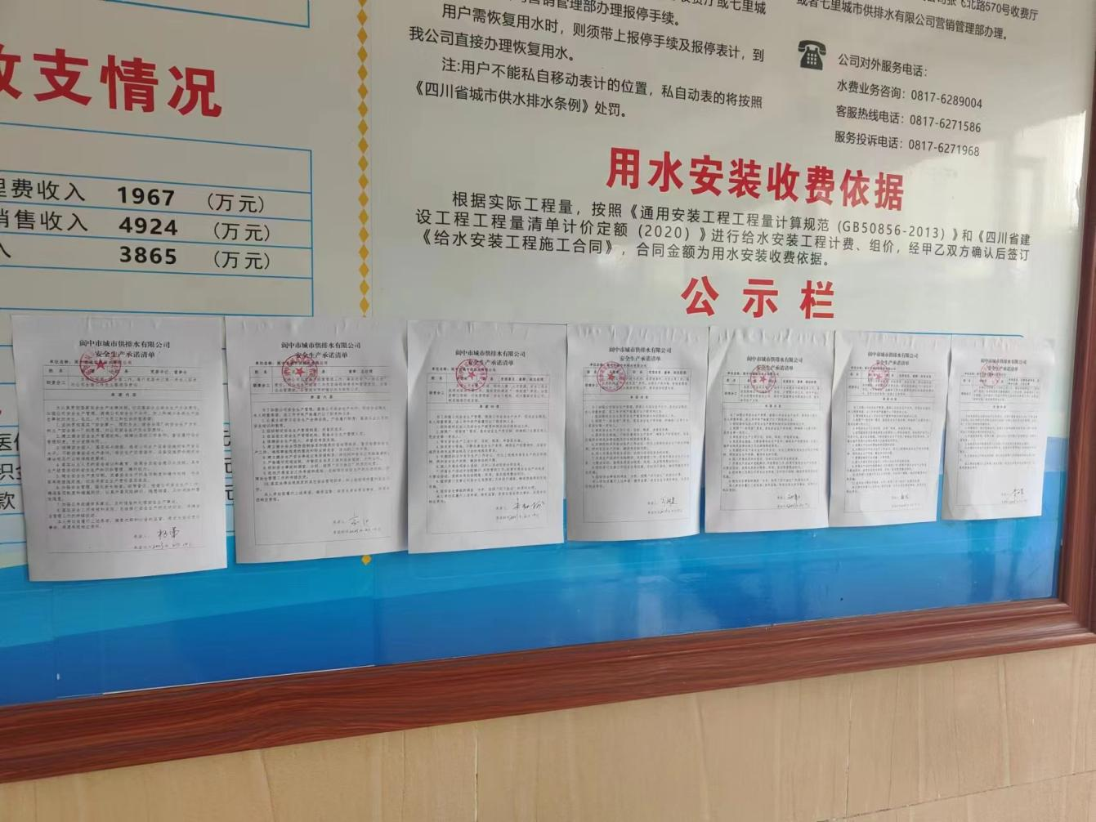

**2023年2月22日——2023年2月24日公示《安全生产承诺清单》3天**